АДМИНИСТРАЦИЯ КУРЬИНСКОГО СЕЛЬСОВЕТА
КУРЬИНСКОГО РАЙОНА
АЛТАЙСКОГО КРАЯ

ПОСТАНОВЛЕНИЕ

09 января 2017 года с. Курья № 1

«Об определении границ прилегающих к некоторым организациям и объектам территорий, на которых не допускается розничная продажа алкогольной продукции на территории Курьинского сельсовета Курьинского района Алтайского края Алтайского края»

В соответствии с Федеральным законом от 22.11.1995 № 171-ФЗ
«О государственном регулировании производства и оборота этилового спирта, алкогольной и спиртосодержащей продукции и об ограничении потребления (распития) алкогольной продукции», Федеральным законом
от 06.10.2003 № 131-ФЗ «Об общих принципах организации местного самоуправления в Российской Федерации», постановлением Правительства РФ от 27.12.2012 № 1425 «Об определении органами государственной власти субъектов Российской Федерации мест массового скопления граждан и мест нахождения источников повышенной опасности, в которых не допускается розничная продажа алкогольной продукции, а также определении органами местного самоуправления границ прилегающих к некоторым организациям и объектам территорий, на которых не допускается розничная продажа алкогольной продукции», ПОСТАНОВЛЯЮ:

- Установить минимальное значение расстояния от объектов и организаций, на которых не допускается розничная продажа алкогольной продукции, до границ прилегающих к ним территорий:
для детских организаций - 45 метров;
для образовательных организаций – 45 метров;
для медицинских организаций – 45 метров;
для объектов спорта – 45 метров;
для вокзалов и иных мест массового скопления граждан, определенных постановлением Администрации Алтайского края от 30.04.2013 № 245 «О розничной продаже алкогольной продукции», за исключением розничной продажи алкогольной продукции с содержанием этилового спирта не более 16,5 процента объема готовой продукции, осуществляемой при оказании услуг общественного питания - 45 метров.
Розничная продажа алкогольной продукции в местах массового скопления граждан и на прилегающей к ним территории не допускается за два часа до начала проведения, во время проведения и в течении двух часов после окончания проведения мероприятия, подаваемого организатором в уполномоченный орган местного самоуправления.
- Способ расчета расстояния от организаций и объектов, на которых не допускается розничная продажа алкогольной продукции, до границ прилегающих территорий определяется по радиусу (кратчайшее расстояние по прямой) от входа для посетителей на обособленную территорию (при наличии таковой) или от входа для посетителей в здание (строение, сооружение), в котором расположены организации и (или) объекты (при отсутствии обособленной территории) до входа для посетителей в стационарный торговый объект, осуществляющий розничную продажу алкогольной продукции.
При нахождении торгового объекта внутри торгового центра, при определении расстояния, дополнительно учитывается расстояние, проходящее внутри торгового центра (торгового комплекса) непосредственно до входа для посетителей в стационарный торговый объект, осуществляющий розничную продажу алкогольной продукции.
- Определить границы и утвердить схемы границ территорий, прилегающих к организациям и объектам, на которых не допускается розничная продажа алкогольной продукции, расположенных на территории Курьинского сельсовета Курьинского района (приложение);
- Признать утратившим силу постановление Администрации сельсовета от 20.06.2013 года № 43;
- Обнародовать настоящее постановление в установленном Уставом порядке;
- Контроль за исполнением данного постановления оставляю за собой.

Глава Администрации сельсовета С.А. Ларионов

Приложение № 1
к постановлению от
09.01.2017 г. № 1

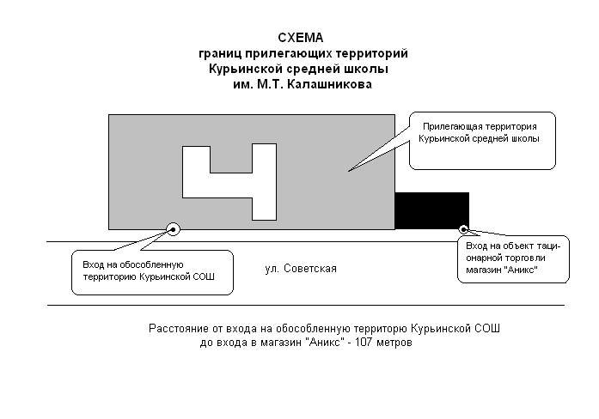

Приложение № 2
к постановлению от
09.01.2017 г. № 1

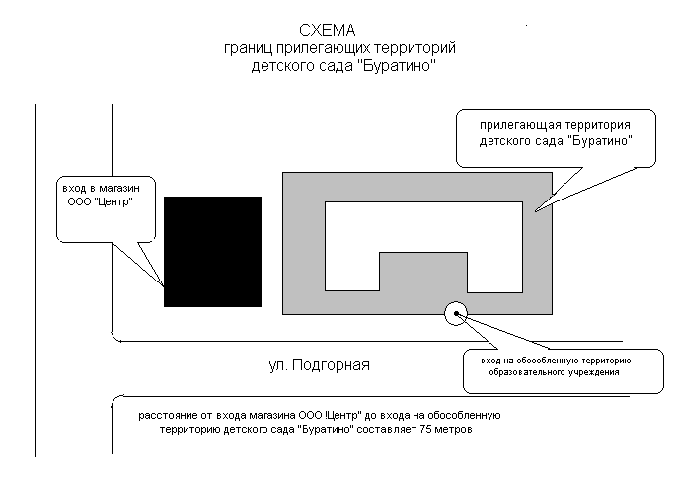

Приложение № 3
к постановлению от
09.01.2017 г. № 1

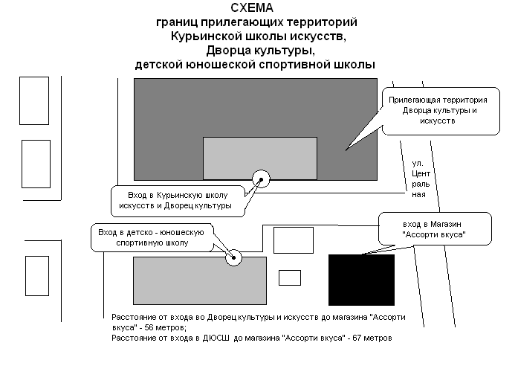

Приложение № 4
к постановлению от
09.01.2017 г. № 1

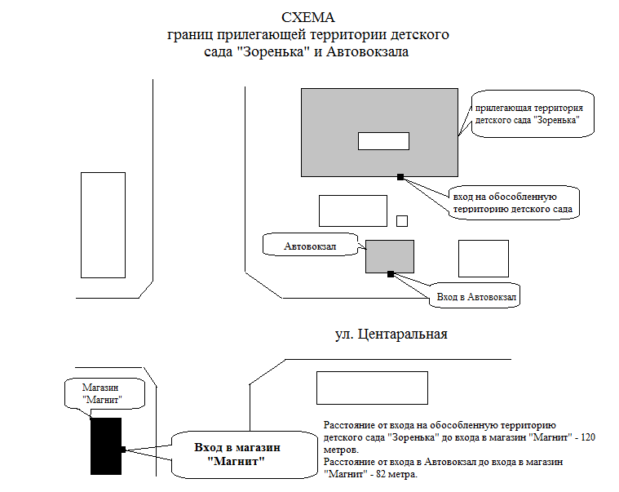

Приложение № 5
к постановлению от
09.01.2017 г. № 1



